Vorschlag für eine mündliche Leistungsüberprüfung Niveau A2
Beispiel 4: Una gita a Roma
Partner A
1a parte: Monologo/Presentazione
- Roma o Berlino? Quale delle due capitali ti ispira di più? Motiva la tua scelta.
(Alternativ: Presenta la tua città / il paese in cui vivi. …)

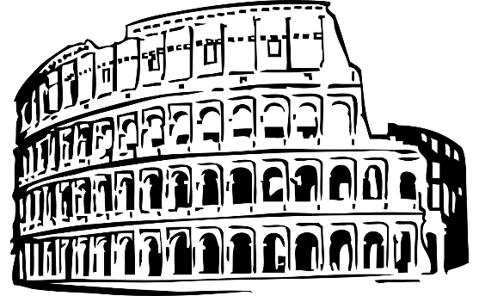
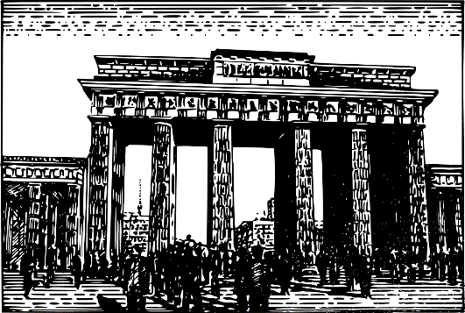

https://openclipart.org/download/323/johnny-automatic-roman-coliseum.svg Creative Commons Zero 1.0 License
https://openclipart.org/download/221697/brandenburggate-berlin.svg Creative Commons Zero 1.0 License

2a parte: Dialogo
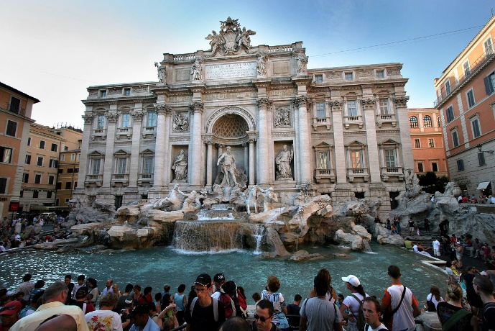
La vostra classe sta organizzando una gita scolastica a Roma.
Discutete
- quale mezzo di trasporto scegliete per arrivare a Roma (pullman, treno, … )
e perché.
- quali monumenti/posti volete visitare e perché.
- Cos’altro si può fare durante una gita scolastica?

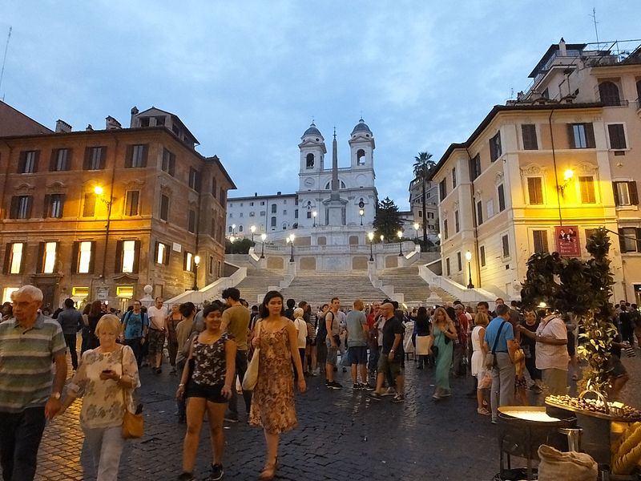

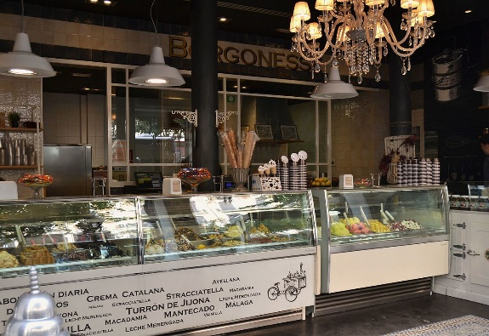
https://upload.wikimedia.org/wikipedia/commons/6/65/Rom_fountain_of_Trevi.jpg
By Bodow - Own work, CC BY-SA 3.0, https://commons.wikimedia.org/w/index.php?curid=7287259
https://upload.wikimedia.org/wikipedia/commons/8/8e/Piazza_di_Spagna_1.jpg By MaraLau - Own work, CC BY-SA 4.0, https://commons.wikimedia.org/w/index.php?curid=51951214 https://commons.wikimedia.org/wiki/File:Gelateria_a_la_casa_de_l%27Ascensor,_Alacant.JPG
By Joanbanjo - Own work, CC BY-SA 4.0, https://commons.wikimedia.org/w/index.php?curid=47229216
Vorschlag für eine mündliche Leistungsüberprüfung Niveau A2
Beispiel 4: Una gita a Roma
Partner A
1a parte: Monologo/Presentazione
- Roma o Berlino? Quale delle due capitali ti ispira di più? Motiva la tua scelta.
(Alternativ: Presenta la tua città / il paese in cui vivi. …)

https://openclipart.org/download/323/johnny-automatic-roman-coliseum.svg Creative Commons Zero 1.0 License
https://openclipart.org/download/221697/brandenburggate-berlin.svg Creative Commons Zero 1.0 License

2a parte: Dialogo
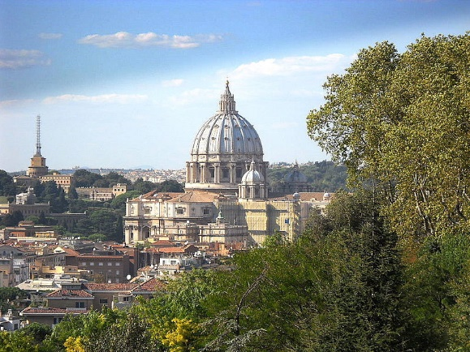
La vostra classe sta organizzando una gita scolastica a Roma.
Discutete
- quale mezzo di trasporto scegliete per arrivare a Roma (pullman, treno, … )
e perché.
- quali monumenti/posti volete visitare e perché.
- Cos’altro si può fare durante una gita scolastica?

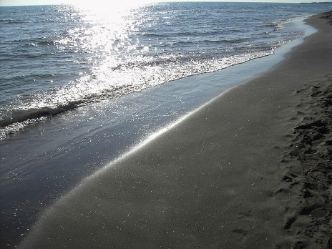
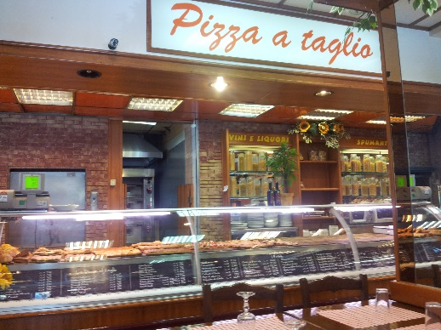
https://commons.wikimedia.org/wiki/File:Roma_Basilica_di_San_Pietro_vista_dal_Gianicolo.jpg
By User: Gobbler at wikivoyage shared, CC BY-SA 3.0, https://commons.wikimedia.org/w/index.php?curid=22795442
https://upload.wikimedia.org/wikipedia/commons/e/ee/Pizzeria_w_Rzymie.jpg
By Radoslaw.g.maj - Own work, CC BY-SA 3.0, https://commons.wikimedia.org/w/index.php?curid=31007243
https://commons.wikimedia.org/wiki/File:Ostia_-_mare_dAprile_-_geometrie_2488.JPG
By user:Lalupa - Own work, Public Domain, https://commons.wikimedia.org/w/index.php?curid=1015650

